SZÉCHENYI ISTVÁN EGYETEM

GÉPÉSZMÉRNÖKI, INFORMATIKAI ÉS VILLAMOSMÉRNÖKI KAR

**MATEMATIKA ÉS SZÁMÍTÁSTUDOMÁNY TANSZÉK**



**FÉLÉVES FELADAT**

**Fotel**

**Balics Attila Ádám, Balogh Levente**

Programtervező informatikus BSc

**Győr, 2025**

**ÉRTÉKELŐLAP**

**A FÉLÉVES PROGRAMOZÁSI FELADATOKHOZ**

**Hallgató(k):.............................................................................................................................**

**Értékelő neve:......................................................................**

**Feladat:............................................................................................Összpontszám:.............**

**1. Dokumentáció:….........pont**

* **4..5**: A dokumentáció teljesíti mind a tartalmi, mind a formai követelményeket, azaz kellő részletességgel tartalmazza az előírt részeket, gondosan szerkesztett, áttekinthető, stílus és nyelvhelyességi szempontból is jó.
* **2..3**: Kisebb hiányosságok vannak a jó esethez képest.
* **0**: Lényeges hiányosságok vannak a jó esethez képest (pl. erősen keverednek vagy teljesen hiányoznak egyes részek, 'ömlesztett' szöveg, sok elírási, helyesírási hiba).

**2. A program funkcionalitása, működése:............pont**

* **4..5**: A program tartalmazza az összes előírt funkciót, biztonságosan és helyesen működik.
* **2..3**: Kisebb hiányosságok vannak a jó esethez képest (pl. hiányzó funkciók; a program 'normál' tesztadatokkal biztonságosan és helyesen működik, de a 'szélső' esetek kezelése ’bizonytalan’; nem ellenőrzött input).
* **0:** A program a megadott forrásanyagokból az előírt környezetben nem állítható elő (pl. szintaktikus hiba), vagy 'normál' tesztadatokkal is helytelen eredményeket és/vagy futási hibákat produkál.

**3. A program megvalósítása (szerkezet, küllem, használat):............pont**

* **4..5**: A program megfelelően strukturált, moduláris; tetszetős küllemű és könnyen kezelhető.
* **2..3**: Kisebb hiányosságok vannak a jó esethez képest (pl. publikus adattagok, a tanultnál alacsonyabb színvonalú menükezelés, ’összecsapott’ súgó, nehézkes kezelés).
* **0:** Lényeges hiányosságok vannak a jó esethez képest (pl. az objektum-orientált programozási elvek következetes be nem tartása, ’átláthatatlan’ forráskód).

**4. Bemutató:............pont**

* **4..5**: A bemutató mind tartalmát, mint küllemét tekintve megfelel az előírásoknak.
* **2..3**: Kisebb hiányosságok vannak a jó esethez képest (pl. túl részletes leírások felsorolások helyett; ábrák, futási képek hiánya).
* **0:** Lényeges hiányosságok vannak a jó esethez képest (pl. hiányzó részek; sok elírási, helyesírási hiba).

**Értékelés:**

* Ha valamely értékelési szempont szerint a munka 0 értékű, akkor nem elfogadható.
* Az egyes szempontok azonos súllyal számítanak, tehát a maximális összpontszám 20.
* Az érdemjegyek ponthatárai: 0-7:1, 8-10:2, 11-13:3, 14-16:4, 17-20:5.

1. Bevezetés 1

2. Tervezési dokumentáció 2

2.1. Fejlesztői környezet 2

2.1.1. Hardver: 2

2.1.2. Operációs rendszer: 2

2.1.3. Fejlesztői környezet: 2

2.1.4. Programozási nyelv: 2

2.1.5. Könyvtárak: 2

2.2. A program főbb osztályai és kapcsolataik (UML osztálydiagram) 2

2.2.1. Fotel kapcsolatai 2

2.2.2. ArmCharViewPanel kapcsolatai 2

2.2.3. FileManager kapcsolatai 2

2.2.4. MenuBuilder kapcsolatai 2

2.2.5. KeyBindManager kapcsolatai 2

2.3. Osztályleírások 3

2.3.1. Main 3

2.3.2. Fotel 3

2.3.3. ArmChairModel 3

2.3.4. ArmChairViewPanel 3

2.3.5. FileManager 3

2.4. Főbb algoritmusok 3

2.4.1. Véletlenszerű példány generálása 3

2.4.2. Rajzolás 3

2.4.3. Fájlkezelés 3

2.5. Menürendszer 3

2.5.1. Fájl 3

2.5.2. Nézet 4

2.5.3. Súgó 4

3. Felhasználói útmutató 5

3.1. A program indítása 5

3.2. Fő ablak felépítése 5

3.3. Fő funkciók 5

3.3.1. Méretek állítása 5

3.3.2. Színek állítása 5

3.3.3. Fájl műveletek (Fájl menü vagy gyorsbillentyűk) 5

3.3.4. Randomizálás (Nézet menü vagy gyorsbillentyűk) 5

3.3.5. Súgó 5

3.3.6. Kilépés 6

3.3.7. Fókusz mód 6

3.3.8. Fókusz nézet választás 6

3.4. Egyéb kezelési lehetőségek 6

3.5. Hibaüzenetek, Figyelmeztetések 6

4. Melléklet 7

5. Irodalomjegyzék 23

# Bevezetés

A féléves feladat keretében egy fotel, objektum orientált modellezését és kezelőprogramjának elkészítését kaptunk feladatul. A program célja, hogy bemutasson egy fotel példányt, valamint különböző vetületek (felülnézet, oldalnézet, elölnézet) segítségével szemléltetni tudja annak felépítését.

A program az alábbi főbb funkciókat valósítja meg:

* Generálás:

Véletlenszerű paraméterekkel létrehoz egy új fotel példányt.

* Mentés:

A példányt fájlba menti a felhasználó által megadott név alapján.

* Betöltés:

Fájlból betölt egy meglévő példányt.

* Törlés:

Egy adott azonosítóval rendelkező példányt eltávolít.

* Rajzolás:

Grafikus bemenettel létrehozható, illetve módosítható egy példány.

* Bemutatás:

Megjeleníti a példány jellemzőit és vetületeit. A feladat során törekedtünk a méretarányok helyes arányainak betartására, valamint az objektumorientált elvek – mint például az osztályok megfelelő szétválasztása és a felelősségi körök világos elhatárolása – betartására. A fejlesztés során Java nyelvet és az objektumorientált tervezés eszközeit használtunk, különös figyelmet fordítva a jól strukturált, áttekinthető kódra és a felhasználóbarát működésre.

# Tervezési dokumentáció

## Fejlesztői környezet

### Hardver:

IBM PC kompatibilis számítógép, minimum 2 GB RAM, 1 GHz processzor, 100 MB szabad tárhely.

### Operációs rendszer:

Windows 10 vagy újabb, Linux, vagy macOS.

### Fejlesztői környezet:

IntelliJ IDEA.

### Programozási nyelv:

Java 17 vagy újabb.

### Könyvtárak:

Java SE (Swing, AWT).

## A program főbb osztályai és kapcsolataik (UML osztálydiagram)

(lásd 2.2. ábra)

### Fotel kapcsolatai

ArmChairModel – model

ArmChairViewPanel – viewPanel

FileManager – fileManager

MenuBuilder – menuBuilder

KeyBindManager – keyBindManager

### ArmCharViewPanel kapcsolatai

ArmChairModel – model

### FileManager kapcsolatai

Fotel – parent

ArmChairModel – model

### MenuBuilder kapcsolatai

Fotel – parent

### KeyBindManager kapcsolatai

Fotel – parent

## Osztályleírások

### Main

Feladata: A program belépési pontja, elindítja a Swing GUI-t.

Fő metódus: main(String[] args)

### Fotel

Feladata: A fő ablak, menürendszer, vezérlés.

Fő adattagok: ArmChairModel példány, ArmChairViewPanel, menü.

Fő metódusok:

### ArmChairModel

Feladata: Egy fotel példány adatainak tárolása (méretek, színek).

### ArmChairViewPanel

Feladata: A fotel grafikus megjelenítése különböző nézetekben (elöl-, oldal-, felülnézet).

Fő metódusok: drawFrontView(), drawSideView(), drawTopView()

(lásd 2.3.4.1., 2.3.4.2. és 2.3.4.3. ábra)

### FileManager

Feladata: Fájlba mentés, betöltés, törlés.

Fő metódusok: saveToFile(), loadFromFile(), saveLocal(), loadLocal(),

deleteLocal()

(lásd 2.3.5.1., 2.3.5.2., 2.3.5.3., 2.3.5.4. és 2.3.5.5. ábra)

## Főbb algoritmusok

### Véletlenszerű példány generálása

A fő méretek és színek (szélesség, magasság, mélység, stb.) előre megadott tartományból véletlenszerűen kerülnek kiválasztásra.

(lásd 2.4.1. ábra)

### Rajzolás

A paintComponent(Graphics g) metódusban a modell aktuális állapotától függően, különböző színű és méretű téglalapok, vonalak jelennek meg.

A nézetek között menüből lehet váltani.

### Fájlkezelés

A mentés és betöltés során a modell adatai szöveges formátumban kerülnek kiírásra/beolvasásra.

Az azonosító alapján történik a fájlok elnevezése.

(lásd 2.4.3.1. és 2.4.3.2. ábra)

## Menürendszer

### Fájl

Megnyitás

Mentés

Törlés

Kilépés

(lásd 2.5.1. ábra)

### Nézet

Elölnézet

Oldalnézet

Felülnézet

Randomizálási opciók

(lásd 2.5.2. ábra)

### Súgó

Súgó megnyitása

(lásd 2.5.3. ábra)

# Felhasználói útmutató

## A program indítása

A program futtatásához Java 17 vagy újabb szükséges. Futtassa a mellékelt Fotel.bat file-t és az alkalmazás elindul.

(lásd 3.1. ábra)

## Fő ablak felépítése

Bal oldali panel: Méretállító csúszkák (szélesség, magasság, mélység) és színválasztó gombok (alapszín, párna, láb, díszpárna).

Középső rész: Négy nézet (elölnézet, oldalnézet, felülnézet, méretek).

Menüsor: Fájl, Nézet, Súgó menük.

(lásd 3.2. ábra)

## Fő funkciók

### Méretek állítása

A bal oldali csúszkákkal vagy a [1], [2], [3] billentyűkkel választható ki a fókusz (szélesség, magasság, mélység).

A fókuszált csúszka értéke a nyilakkal növelhető/csökkenthető (jobb/bal/fel/le).

Shift + nyíl nagyobb lépés.

(lásd 3.3.1. ábra)

### Színek állítása

A színválasztó gombokkal ([4] – [7]) külön-külön módosítható az alapszín, párna, láb, díszpárna színe.

(lásd 3.3.2. ábra)

### Fájl műveletek (Fájl menü vagy gyorsbillentyűk)

Mentés helyileg: [Ctrl + S] – Fotel mentése a program könyvtárába.

Mentés másként: [Ctrl + Shift + S] – Mentés tetszőleges helyre.

Betöltés: [Ctrl + O] – Mentett fotel betöltése a program könyvtárából.

Betöltés máshonnan: [Ctrl + Shift + O] – Betöltés tetszőleges helyről.

Törlés: [Ctrl + Del] – Mentett fotel törlése.

(lásd 3.3.3. ábra)

### Randomizálás (Nézet menü vagy gyorsbillentyűk)

Minden randomizálása: [Ctrl + R]

Méretek randomizálása: [Ctrl + T]

Színek randomizálása: [Ctrl + Z]

(lásd 3.3.4. ábra)

### Súgó

[Ctrl + H] vagy Súgó menüpont – részletes használati útmutató.

(lásd 3.3.5. ábra)

### Kilépés

[Esc] vagy Fájl → Kilépés

(lásd 3.3.6. ábra)

### Fókusz mód

Belépés [8]

Kilépés [0]

(lásd 3.3.7. ábra)

### Fókusz nézet választás

Elölnézet [1]

Oldalnézet [2]

Felülnézet [3]

(lásd 3.3.8. ábra)

## Egyéb kezelési lehetőségek

A fókuszált csúszka gyors kiválasztása: [1] – szélesség, [2] – magasság, [3] – mélység.

Színválasztó gyors elérés: [4] – alapszín, [5] – párna, [6] – láb, [7] – díszpárna.

## Hibaüzenetek, Figyelmeztetések

Hibás vagy hiányzó fájlnév esetén a program figyelmeztet. Sikeres mentés, betöltés, törlés után visszajelzést kap. A program minden művelet után automatikusan frissíti a nézeteket.

# Melléklet

2.2. UML diagram

A képen szöveg, diagram, Tervrajz, képernyőkép látható

Előfordulhat, hogy az AI által létrehozott tartalom helytelen.

2.3.4.1. Rajzolás elölnézet

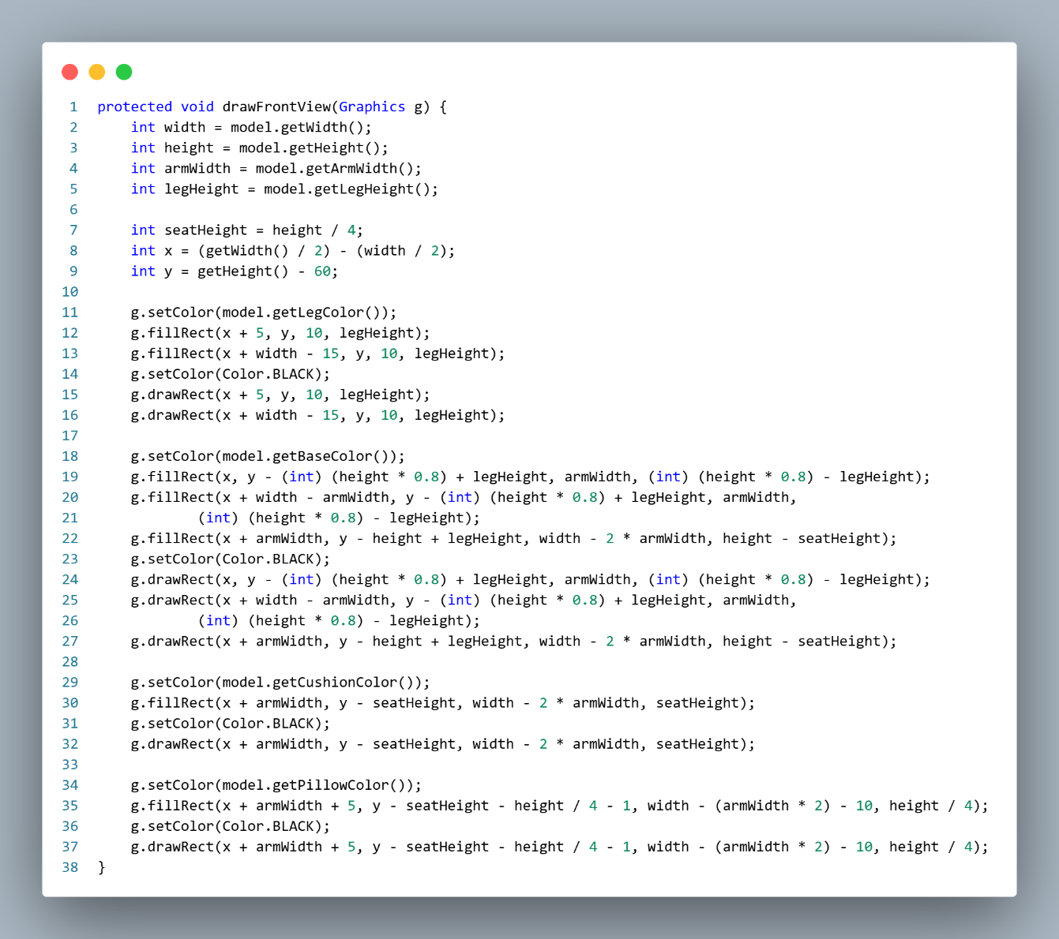

2.3.4.2. Rajzolás oldalnézet

A képen szöveg, képernyőkép, szoftver, Operációs rendszer látható

Előfordulhat, hogy az AI által létrehozott tartalom helytelen.

2.3.4.3. Rajzolás felülnézet

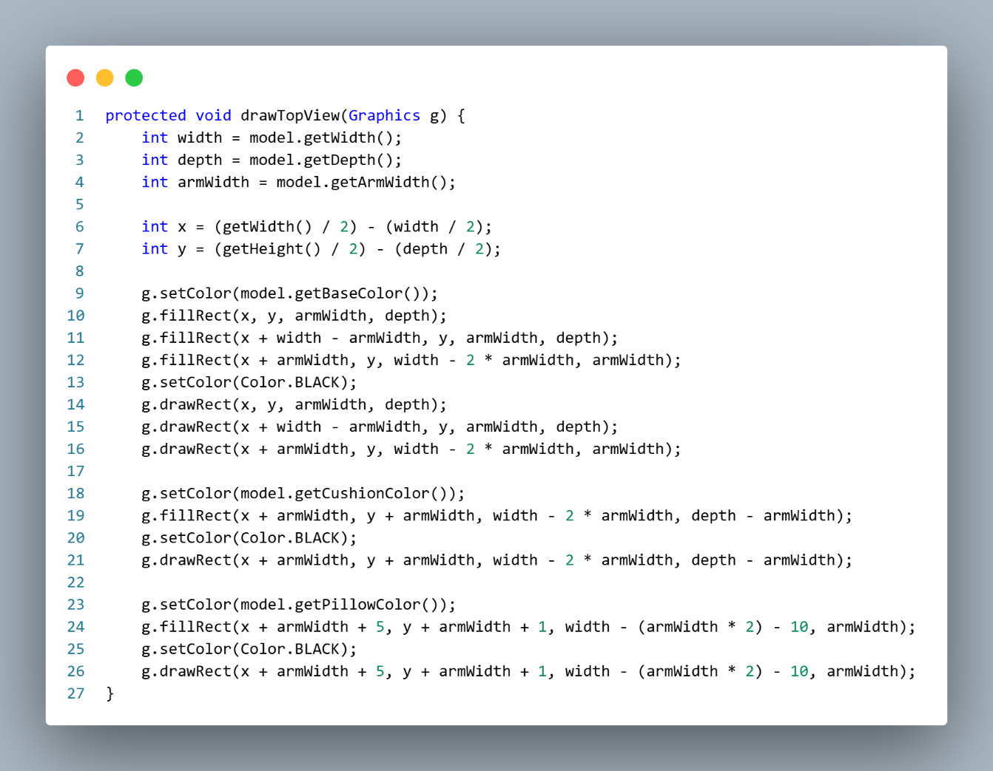

2.3.5.1. saveToFile()

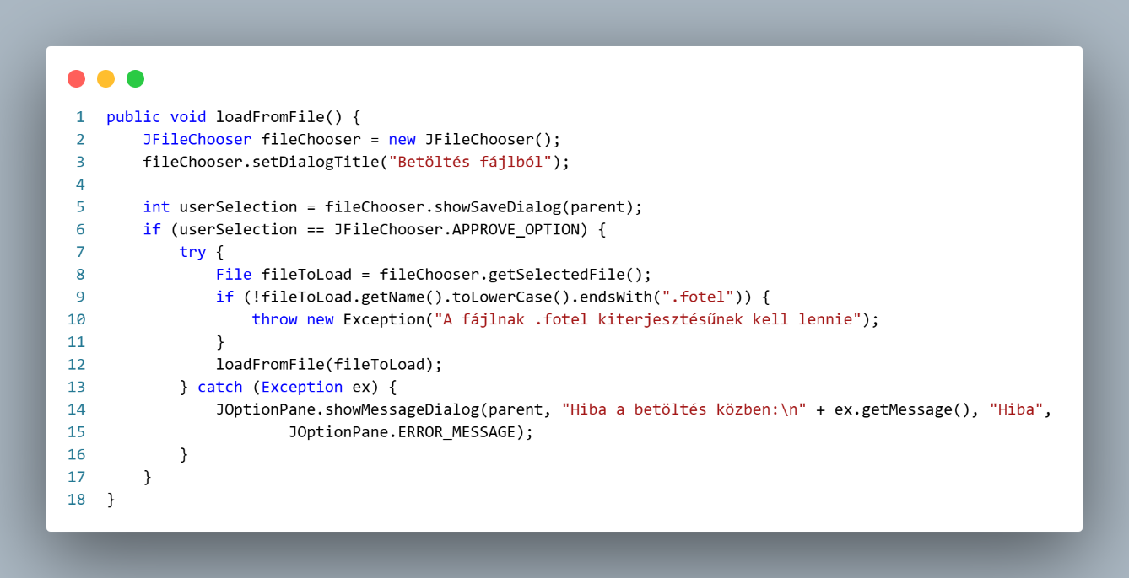

2.3.5.2. loadFromFile()

A képen szöveg, képernyőkép, képernyő, szoftver látható

Előfordulhat, hogy az AI által létrehozott tartalom helytelen.

2.3.5.3. saveLocal()

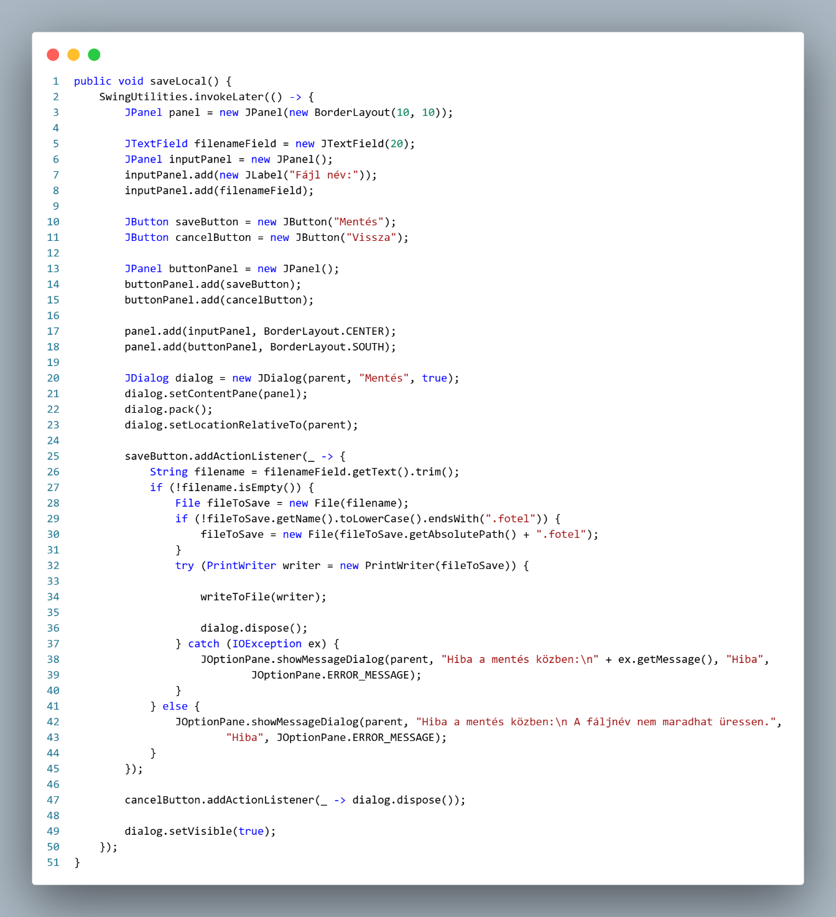

2.3.5.4. loadLocal()

A képen szöveg, elektronika, képernyőkép, szám látható

Előfordulhat, hogy az AI által létrehozott tartalom helytelen.

2.3.5.5. deleteLocal()

A képen szöveg, elektronika, képernyőkép, szoftver látható

Előfordulhat, hogy az AI által létrehozott tartalom helytelen.

2.4.1. Randomizálás

A képen szöveg, képernyőkép, szoftver, Operációs rendszer látható

Előfordulhat, hogy az AI által létrehozott tartalom helytelen.

2.4.3.1. Mentés fájlba

A képen szöveg, képernyőkép, Betűtípus, szám látható

Előfordulhat, hogy az AI által létrehozott tartalom helytelen.

2.4.3.2. Betöltés fájlból

A képen szöveg, képernyőkép, szoftver, Betűtípus látható

Előfordulhat, hogy az AI által létrehozott tartalom helytelen.

2.5.1. Fájl menü

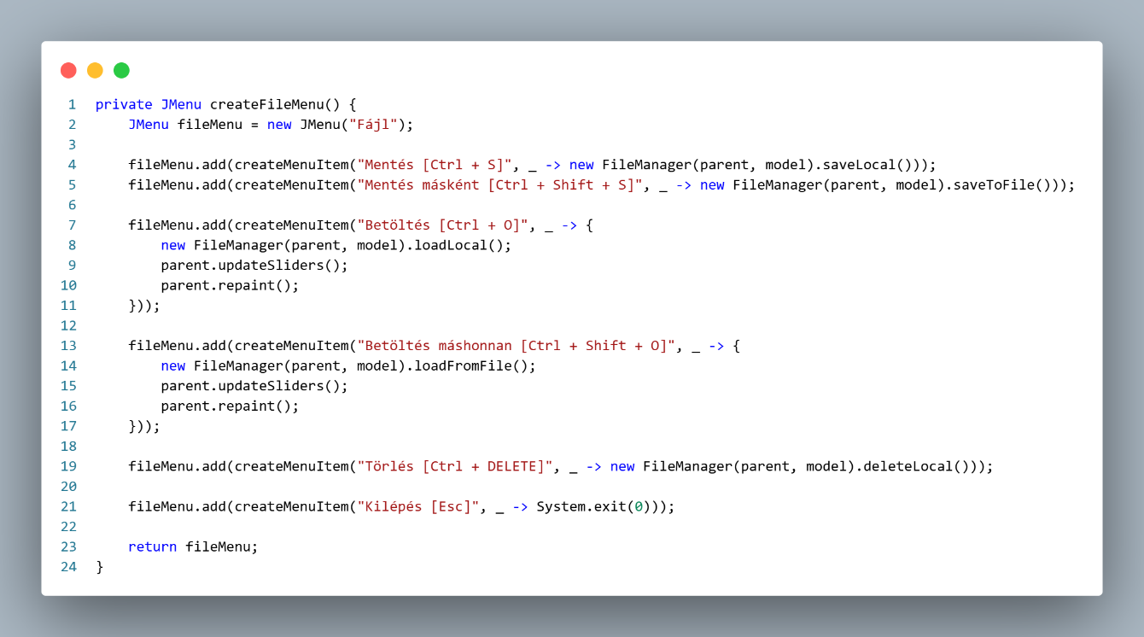

2.5.2. Nézet menü

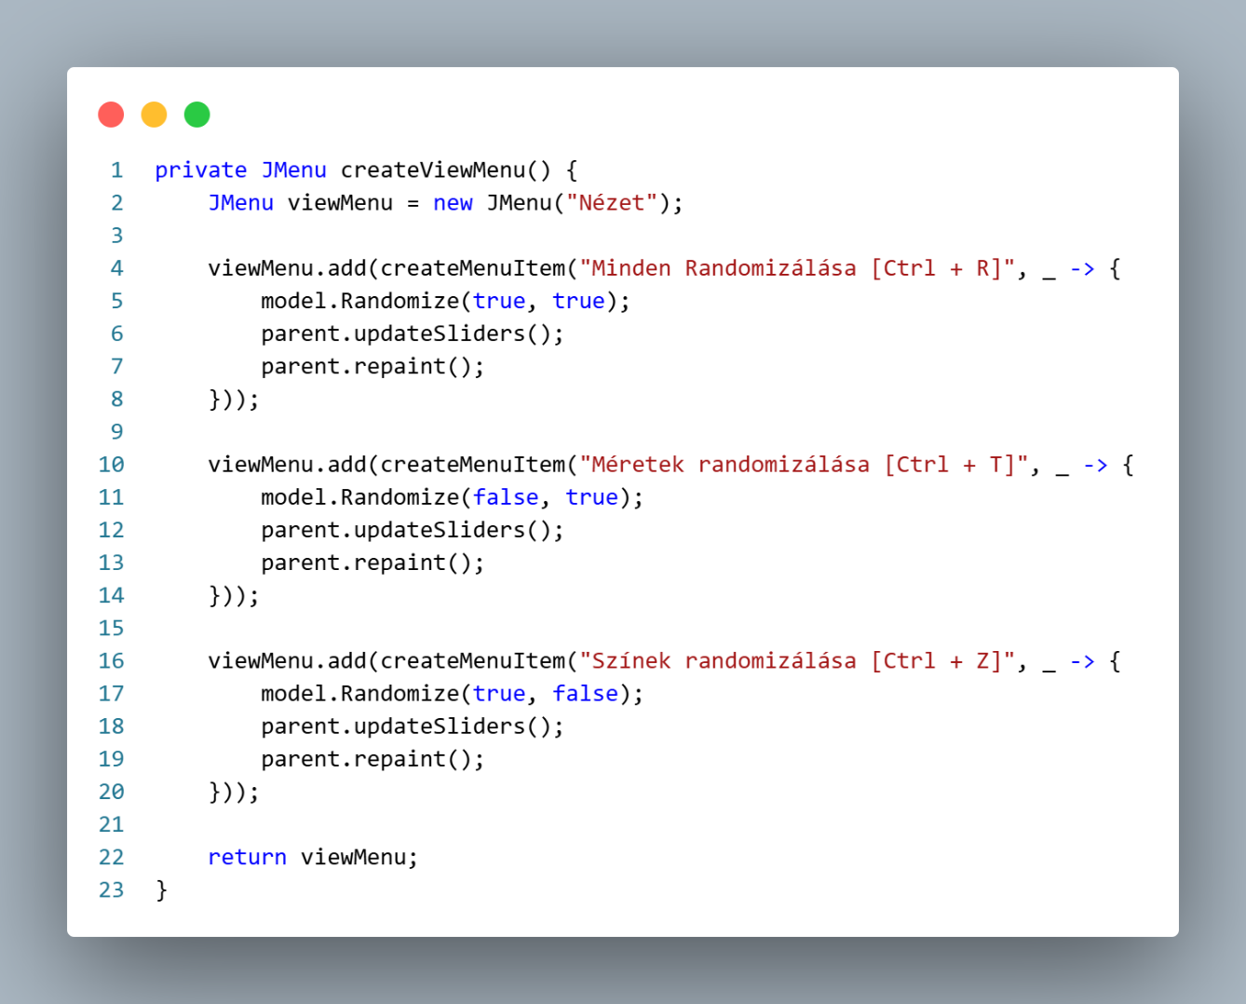

2.5.3. Súgó

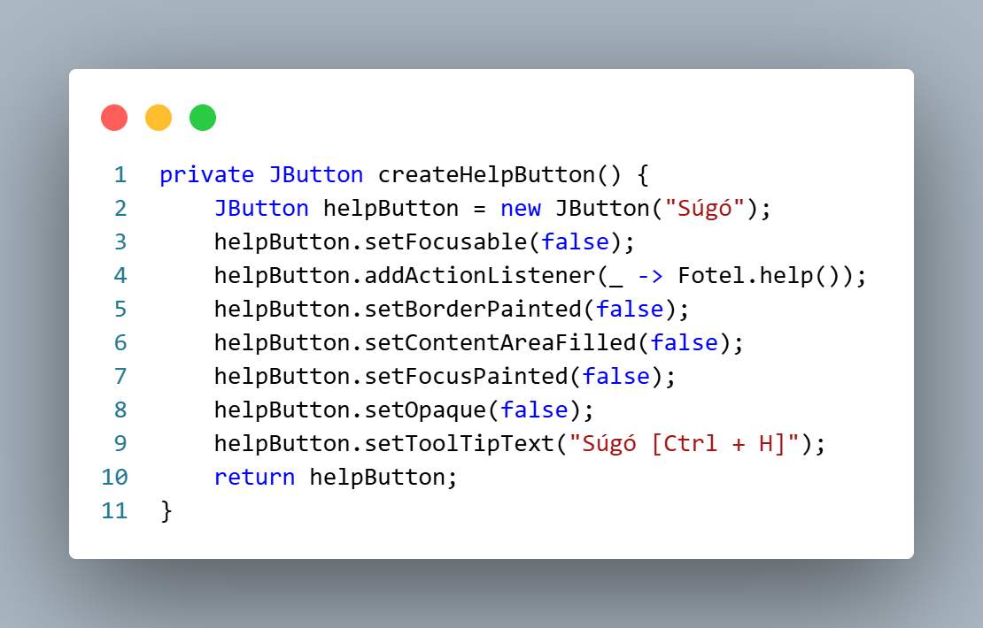

3.1. A program indítása

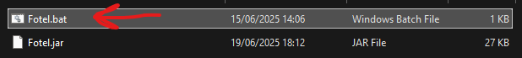

3.2. Fő ablak

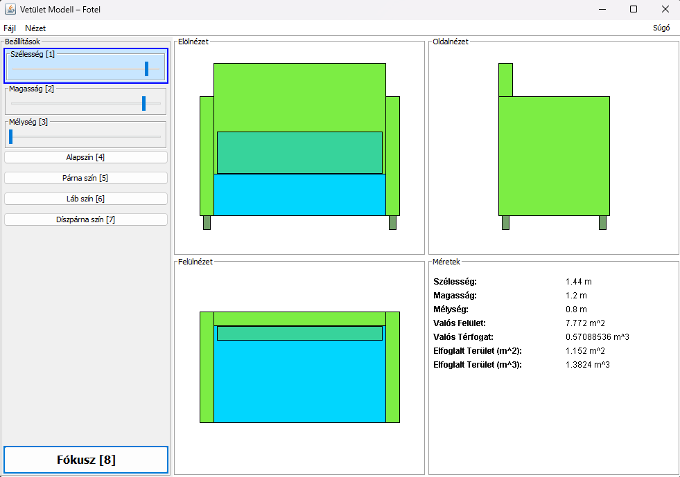

3.3.1. Méretek állítása

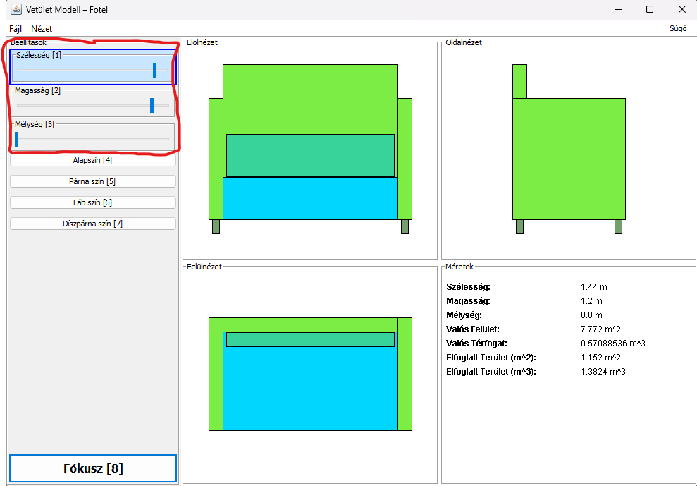

3.3.2. Színek állítása

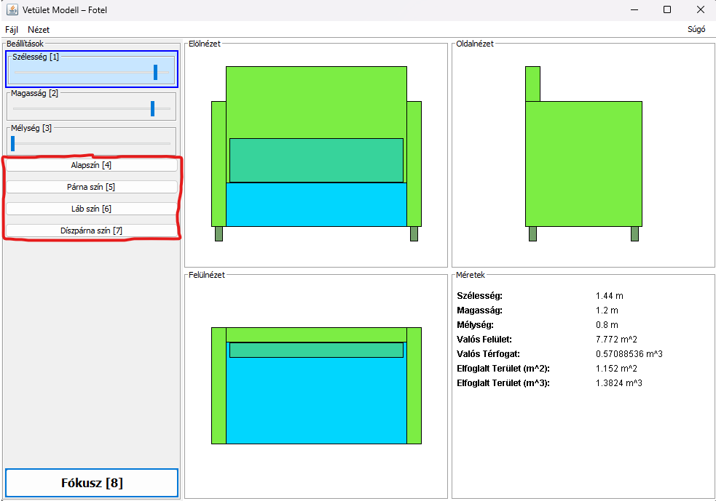

3.3.3. Fájl műveletek

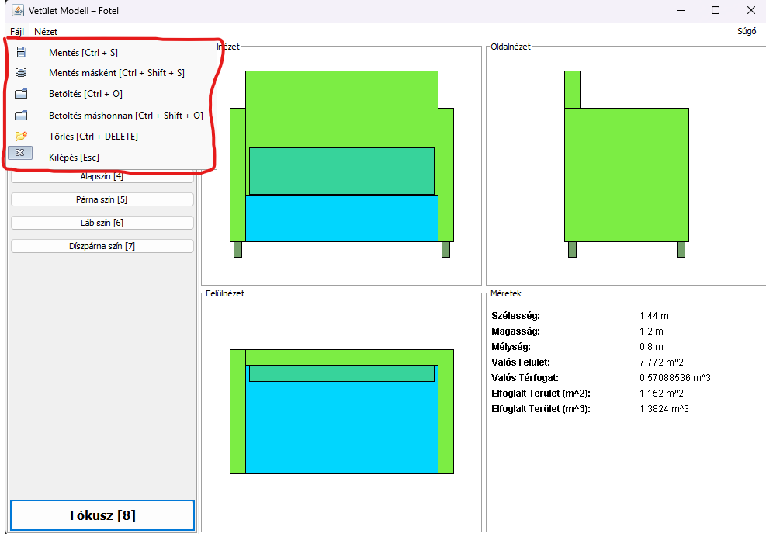

3.3.4. Randomizálás

A képen szöveg, képernyőkép, diagram, képernyő látható

Előfordulhat, hogy az AI által létrehozott tartalom helytelen.

3.3.5. Súgó

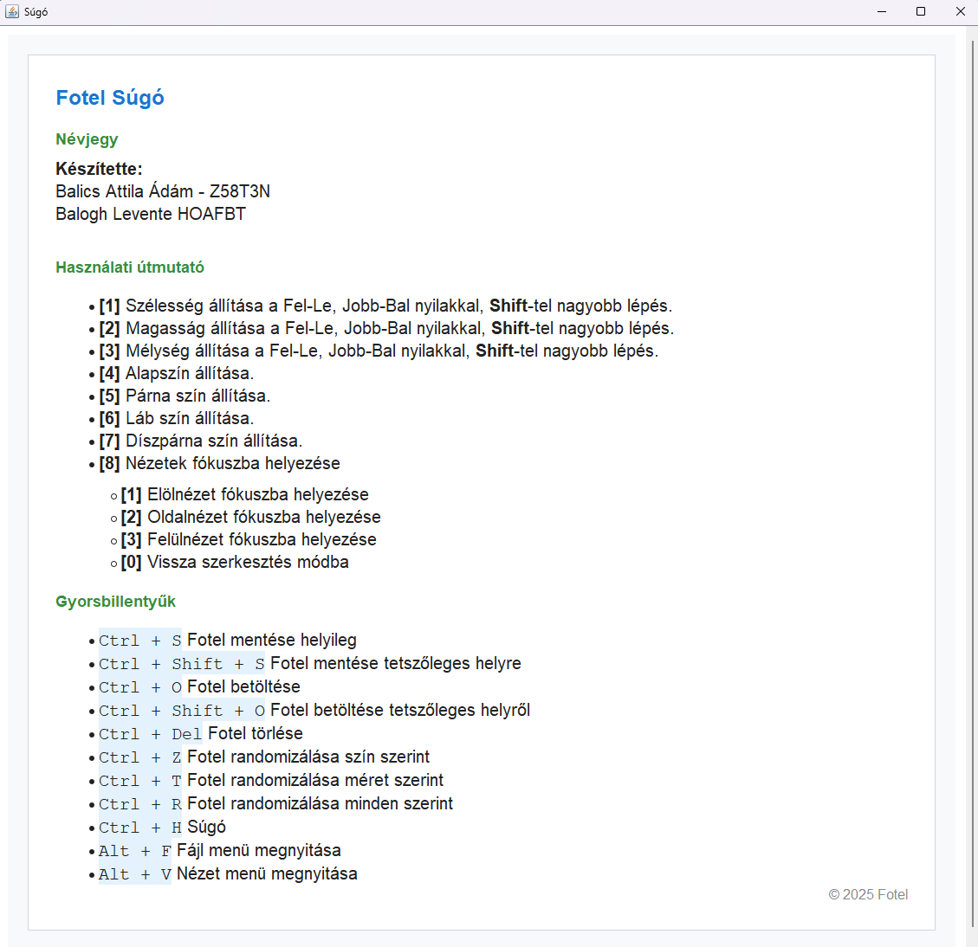

3.3.6. Kilépés

A képen szöveg, képernyőkép, diagram, képernyő látható

Előfordulhat, hogy az AI által létrehozott tartalom helytelen.

3.3.7. Fókusz mód

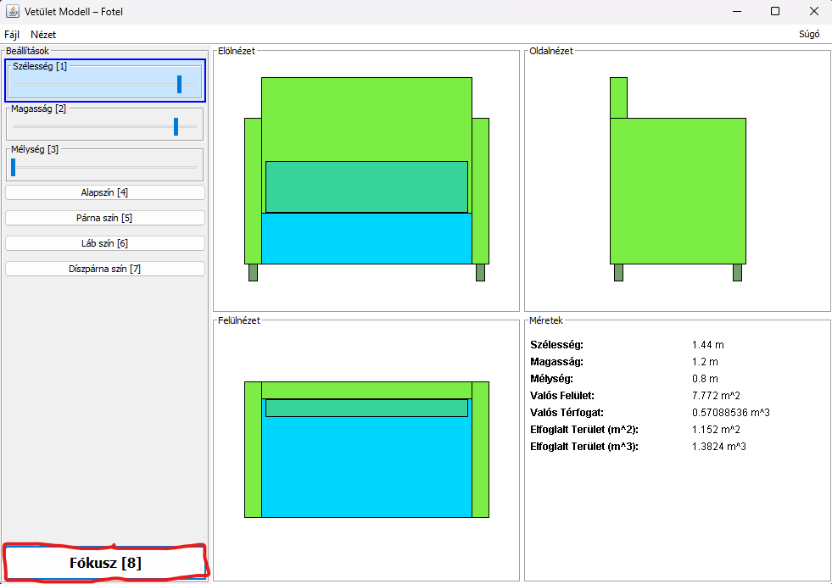

3.3.8. Fókusz nézet választás

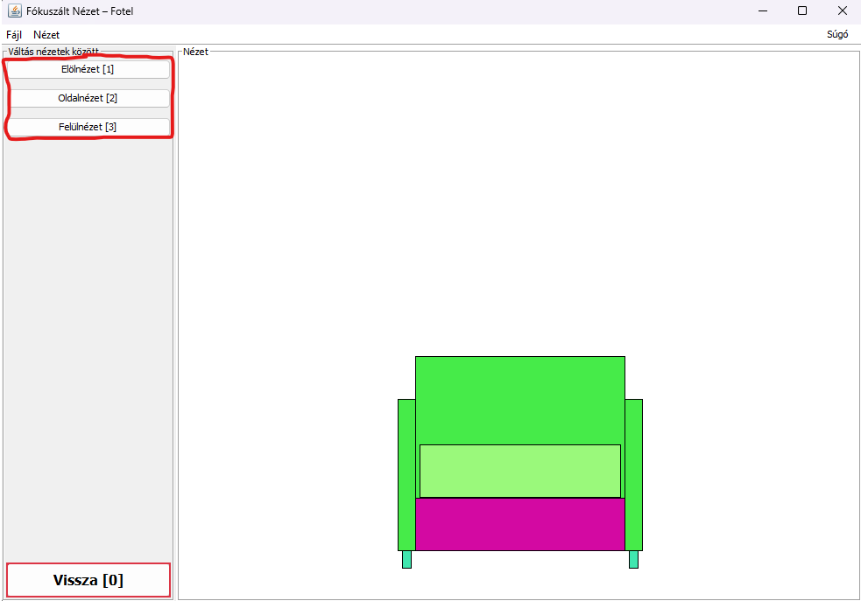

# Irodalomjegyzék

[1] Java SE Documentation. https://docs.oracle.com/javase/8/docs/

[2] Az OOP féléves feladat készítési szabályzata – SZIE 2025